ACADEMIA DEPORTIVA “CATS ACADEMY”
Este certificado se otorga a

Ramírez Rosas Carlos Daniel
Por haber concluido por completo y con éxito el curso en:
Capacitación psicológica en deportes
 | 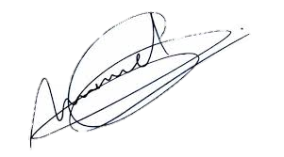 |  | 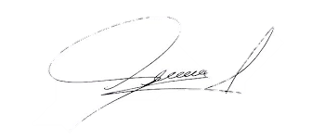
 | SERGIO GONZALES, PROFESOR DEPORTIVO |  | MIERCOLES 17 septiembre de 2025

